01 被控对象建模与 FOPDT 辨识

版本：2026-09-03
数据口径：v3 封存验收批次——168 h 虚拟阶跃试验、三标准工况 FOPDT 复核、24 h 降阶交叉验证；全部数字可由封存代码确定性复现，无随机源。溯源见附录 A。
关键结论：被控对象用 3R2C 集中参数模型 + 纯延迟 + 一阶执行器滞后建模；整定用低阶代理为 FOPDT，标称工况 K=55.16 °C/指令、τ=911.1 min、L=5 min（三标准工况复核 59.89–64.63 / 911–913 / 6–8），全部经 168 h 虚拟阶跃试验的有界最小二乘拟合得到，三工况归一化 RMSE ≈ 12%。
1 速览：建模对象与辨识结果
本节只给结论。机理、试验设计、拟合过程与误差分析依次见第 2～6 节。
1.1 被控对象
房间/机柜温控对象用三热阻两热容（3R2C）集中参数模型描述，制冷指令到室温之间还串联了执行器与传感器环节——两者都不是理想增益：
环节 | 标称工况参数
热模型 | 区域空气热容 1.8×10⁶ J/K、墙体热容 1.2×10⁷ J/K；热阻 R_oz = 0.012、R_zw = 0.006、R_ow = 0.020 K/W
扰动与容量 | 室外 34 °C、内部热源 900 W、制冷容量 7000 W、仿真步长 1 min
执行器 | 纯延迟 5 min + 一阶惯性 4 min；最小运行容量 25%、指令量化 1%、变频斜率 ±5 个百分点/min、最短运行 5 min / 最短停机 3 min
传感器 | 测量噪声 σ = 0.04 °C + 一阶滤波 τ_s = 2 min

1.2 FOPDT 辨识结果
标称工况 168 h 虚拟阶跃 + 有界最小二乘拟合，得到整定用的低阶代理：
参数 | 数值 | 含义
K | 55.16 °C/指令 | 制冷指令开满时稳态温降的线性外推值
τ | 911.1 min（约 15.2 h） | 快慢两个热容的加权时间常数
L | 5 min | 与执行器标称纯延迟一致

拟合残差 RMSE = 0.38 °C（归一化 ≈5.8%）。三标准工况复核结果：K 在 59.89～64.63、τ 在 911～913 min、L 在 6～8 min 之间，归一化 RMSE 均约 12%（详见 6.1 节）。
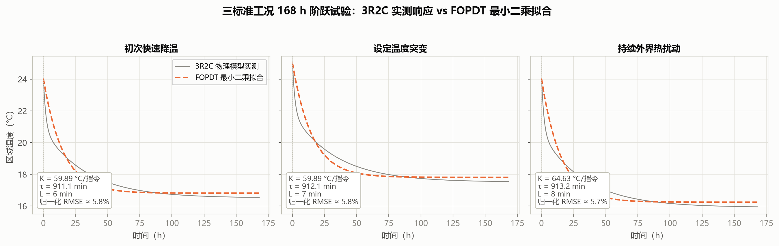
图 1-1 三标准工况 FOPDT 拟合对比
图 1-1：三条 168 h 阶跃响应（灰实线：3R2C 实测；橙虚线：FOPDT 拟合）。三工况拟合的 K/τ/L 分别为 59.89/911.1/6、59.89/912.1/7、64.63/913.2/8，归一化 RMSE 12.00% / 11.96% / 11.92%。
1.3 结果的用途与边界
• 用于：Z-N / IMC 公式整定、保守回退增益计算、辨识结果交叉验证
• 不用于：在线控制律内部——FOPDT 只是降阶代理，闭环仿真与验收始终跑全阶 3R2C
• 需谨慎：长时开环预测（24 h 交叉验证最大绝对误差 1.6～1.7 °C），不应把 FOPDT 当数字孪生使用
2 被控对象详解：3R2C 热模型 + 执行器环节
2.1 为什么是 3R2C
方法上是标准做法：用电阻–电容（RC）网络的电热类比描述建筑/机柜热动态，是行业通用的集中参数建模方法。国际标准的简化逐时算法（EN ISO 52016-1，前身 ISO 13790）采用 5R1C；模型预测控制与系统辨识领域则常用 1R1C / 2R2C / 3R2C / 4R3C 这一族构型，阶数按数据与用途选取。
阶数上选 3R2C：室内空气与墙体各一个热容，室外–区域、区域–墙体、室外–墙体三个热阻。理由只有两条：
• 两个热容是下限。空气对制冷指令响应快（分钟级），围护结构蓄热释放慢（小时级）；1R1C 只有单一时间常数，会把围护蓄热并入过程惯性或滞后，使 τ、L 失真。实测响应到达 28.3% 只用了 104 min，而同参数一阶模型应为 307 min（见 4.2 节），这个差距正是双时间尺度造成的。
• 再高阶不划算。3R2C 以上（4R3C 等）精度增益很小，但待辨识参数增多、不可辨识风险与计算成本明显上升，这是灰色箱建模文献中一致的经验结论。
因此 3R2C 是“够用的最简构型”，而不是某个标准强制规定的构型。本演示用它为整定算法提供一个具备真实“快模态 + 慢长尾”的虚拟被控对象，并不追求复现某一具体机房的热工参数。
2.2 状态方程与符号含义
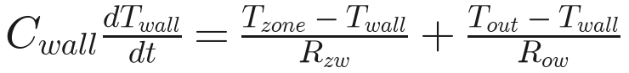
符号 | 含义 | 标称值 | 说明
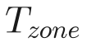 | 区域（室内/柜内）温度 | 控制目标 24 °C 附近 | 主状态，PI 的反馈量
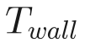 | 墙体/围护等效温度 | 初始 31.5 °C | 慢状态，蓄热来源
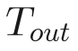 | 室外/环境进风温度 | 34 °C（标称） | 扰动输入，可有昼夜波动
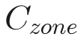 | 区域空气等效热容 | 1.8×10⁶ J/K | 决定快时间常数
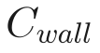 | 墙体等效热容 | 1.2×10⁷ J/K | 决定慢长尾（约 6.7 倍于空气）
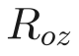 | 室外↔区域热阻 | 0.012 K/W | 外扰直入通道
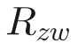 | 区域↔墙体热阻 | 0.006 K/W | 蓄热耦合通道
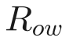 | 室外↔墙体热阻 | 0.020 K/W | 围护传热通道
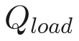 | 内部热源功率 | 900 W（标称） | 设备/人员散热，可随工况变化
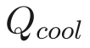 | 实际制冷功率 | = 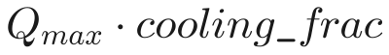 | 执行器输出

标称工况参数（即仿真场景配置的默认值）：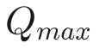=7000 W，仿真步长 1 min。热容单位 J/K、热阻 K/W、功率 W、时间 min。
2.3 执行器与传感器环节（不是理想增益）
制冷指令 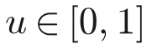 到实际制冷功率之间串联了真实变频空调的物理/产品约束：
1. 纯延迟：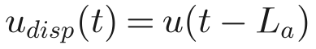，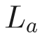=5 min（标称，随工况 6/7/8 min）——压缩机启停与冷媒响应延迟；
2. 一阶惯性：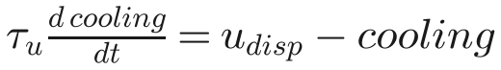，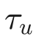=4 min——变频器功率爬升惯性；
3. 产品约束：最小运行容量 25%（低于此值停机）、指令量化 1%、变频斜率 ±5 个百分点/min、最短运行 5 min / 最短停机 3 min；
4. 传感器：测量噪声 σ=0.04 °C + 一阶滤波 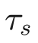=2 min。
这些约束对所有算法完全一致，是各算法横评公平性的前提。
2.4 为什么需要 FOPDT 代理
3R2C 是二阶+延迟+执行器的高阶对象。经典整定公式（Z-N、IMC）需要的是一个低阶近似；AI 整定中的候选评估、基准增益（如 IMC 回退增益）也依赖一个可解释的降阶模型。一阶加纯滞后（FOPDT）是温控行业最通用的代理模型：三个参数各有明确物理含义，且一次阶跃试验即可辨识。
3 FOPDT 模型：公式与参数含义
3.1 传递函数
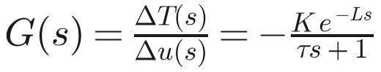
负号表示：制冷指令增大 → 温度下降（反作用对象）。
参数 | 名称 | 物理含义 | 对控制的意义
（°C/指令） | 过程增益 | 制冷指令从 0 开到 100%，稳态温度下降多少度 | 决定比例增益尺度：K 越大，Kp 应越小
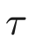（min） | 时间常数 | 阶跃后温度完成总降幅 63.2% 所需时间（扣除延迟后） | 决定积分时间尺度：τ 越大，响应越慢，Ti 应越大
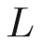（min） | 纯滞后 | 指令变化后温度开始响应前的死区时间 | 决定稳定边界：L 越大，允许的增益越低

3.2 阶跃响应形式
对幅值 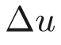 的正阶跃（加大制冷），温度从 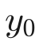 下降：
其中  是总温降幅（°C）。拟合直接以 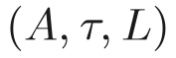 为参数， 不作为独立拟合参数，而由 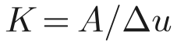 换算——保证"增益"严格等于"观测温降 ÷ 观测指令步长"，不被初值设定污染。
4 阶跃辨识试验设计
4.1 试验流程
上述七步由本项目的辨识程序按固定顺序执行，全程无随机分支；程序名与代码位置见附录 A。下表逐步说明每步的做法与设计理由。
步骤 | 动作 | 标称工况数值 | 设计理由
① 构造恒定工况 | 固定外温、设定值、热负荷、容量（constant_copy） | =34 °C, 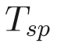=24 °C, =900 W | 去掉昼夜波动、开门、设定值变化，避免把扰动误认为对象动态
② 求稳态工作点 | 热平衡 ， | 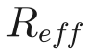=0.0082 K/W → 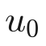=30.3% | 从"维持设定值所需的制冷量"出发，而不是拍脑袋选工作点
③ 施加阶跃 | 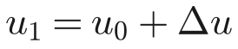，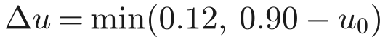 | +12 个百分点 → 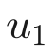=42.3% | 幅度足以压过噪声，又不离开线性区、不触底/触顶
④ 运行并记录 | 恒定工况下运行 168 h，1 min 步长 | 10080 个温度样本 | 墙体热容  大，τ≈911 min≈15 h；短试验根本看不到慢尾部
⑤ 降采样 | 每 5 min 取一点进入拟合 | 2017 个拟合点 | 降低计算量；5 min 远小于 τ，不损失动态信息
⑥ 有界最小二乘拟合 | scipy least_squares（TRF） | 详见第 5 节 | 同时拟合 A、τ、L
⑦ 记录诊断量 | t28/t63 交叉点、RMSE | 实测 t28=104 min、t63=786 min | 只作校验，不用来定参（见 3.2）

4.2 为什么不用“读 t28/t63”定 τ、L
教材两点法为 τ=1.5(t63−t28)、L=t63−τ。它成立需要三个前提：响应严格是一阶单指数加纯滞后、稳态幅值 A 已知、两个交叉点都被完整观测到。本对象三条都不满足，而主因是第一条——模型结构失配，不是试验长度。
实测数据说话（标称工况 168 h 阶跃，A=6.62 °C）：
方法 | τ (min) | L (min) | 对应的 Z-N Kp
有界最小二乘（本报告采用） | 911.1 | 5.0 | 1.500
两点法 t28/t63 | 1023 | −237 | 公式失效，Kp 被限幅到 0.002
切线法（拐点最大斜率） | 261.8 | 6.3 | 0.677

实测交叉点是 t28=104 min、t63=786 min；若对象真是一阶（τ=911、L=5），理论值应为 306.7 与 916.1。也就是说 28.3% 点提前了 66%，而 63.2% 点只提前 14%——两点法正是被这个不对称扭曲，才解出负的纯滞后。关键在于：即使试验跑满 168 h、t63 确实到达，两点法依然失效，因为根子在模型结构，不在试验时长。
试验长度不足是叠加的第二重问题。两点法必须先知道 A，而短试验里最常见的做法就是“末点当稳态”。按该做法复算，τ 随试验长度从 2 h 的 54 min 一路漂到 168 h 的 1194 min（A_used 从真值的 31% 变到 104%），没有收敛性——这意味着无法靠“多测一会儿”来补救。事实上 168 h 末点温降已达 6.869 °C，超过拟合稳态 6.62 °C，且最后一小时仍以 0.0008 °C/h 在下降，“末点即稳态”在本对象上严格不成立。
因此 t28/t63 仅作事后校验记录（代码审计表中的原话），定参完全交给最小二乘：后者把 A 当作待估参数而不是给定假设、使用全部 2017 个拟合点、并把 τ>0 与 L≥L_a 写成硬约束，物理上不可能的解根本不会被输出。
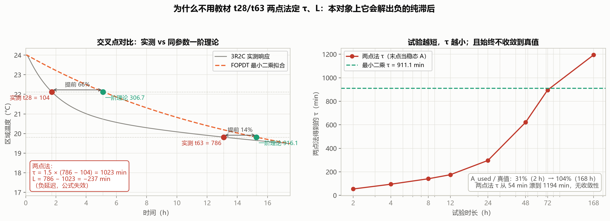
图 1-2 为什么不用教材 t28/t63 两点法定 τ、L
图 1-2：为什么不用教材 t28/t63 两点法。左图为同一 168 h 阶跃响应在 28.3% 与 63.2% 两个阈值上的交叉点对比——实测值（红）远早于同参数一阶理论值（绿），且提前幅度不对称（66% vs 14%），两点法由此被扭曲出负的纯滞后（L = −237 min）。右图把试验末点当作稳态幅值 A 时，两点法得到的 τ 随试验长度从 2 h 的 54 min 一路漂到 168 h 的 1194 min（绿虚线为最小二乘真值 τ = 911.1 min），无收敛性——说明“试验长度”救不了两点法，根子在模型结构失配。
5 有界最小二乘拟合详解
5.1 优化问题
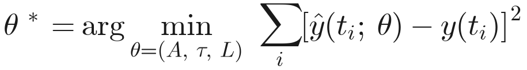
其中 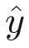 为 3.2 节阶跃响应式，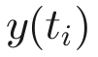 为 3R2C 仿真实测温度，残差 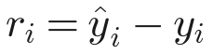。
5.2 求解器与数值设置
• 算法：scipy.optimize.least_squares，TRF（信赖域反射）法，处理有界非线性最小二乘；
• 初值：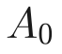 = 响应末 60 min 平均温降（数据驱动）；=840 min；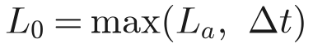=5 min；
• 边界：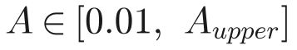，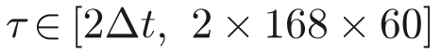 min，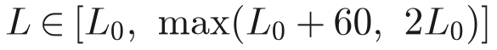 min——把"时间常数必为正""延迟至少为执行器标称延迟"等先验写成硬约束；
• 收敛：max_nfev=200，xtol=ftol=gtol=1e-10（收紧默认值，避免在平缓目标面上提前停）；
• 全程留痕：每次残差评估的候选  与当前最优值全部落盘为拟合历史文件，供审计与复现（文件名见附录 A）。
5.3 收敛过程（封存数据）
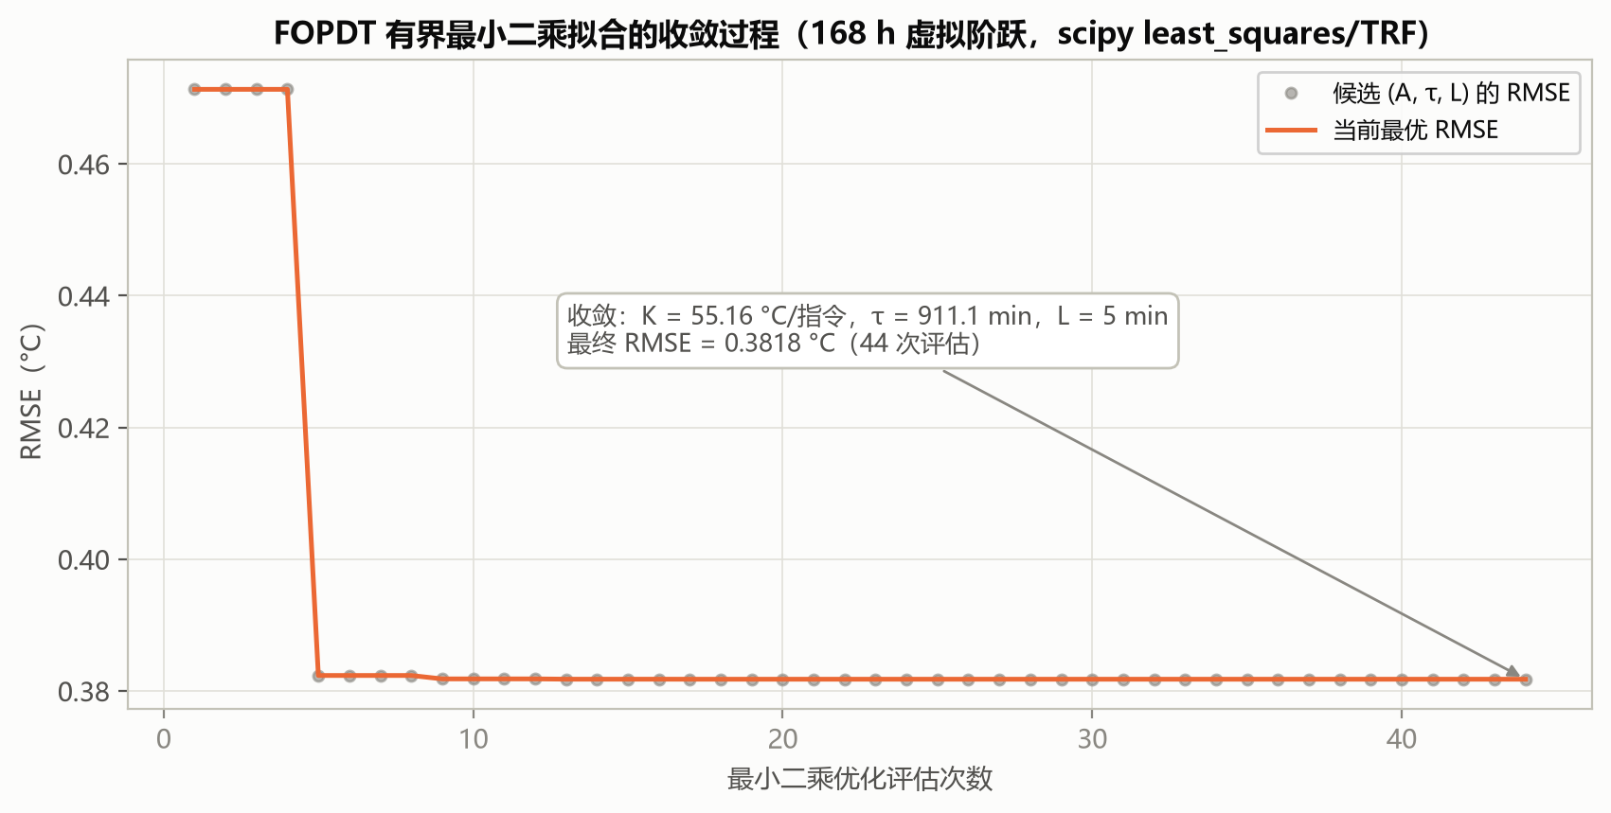
图 1-3 FOPDT 有界最小二乘拟合收敛过程
图 1-3：标称工况 168 h 虚拟阶跃的拟合收敛——约 40 次评估内最优 RMSE 从初值迅速降到 0.38 °C 附近并收敛，最终 K=55.16 °C/指令、τ=911.1 min、L=5 min。残差点列显示优化器曾试探过多个较差区域（RMSE 高达数 °C），最终被边界与信赖域拉回——这正是"有界"的价值。
6 拟合效果与交叉验证
6.1 三标准工况 168 h 阶跃：实测 vs 拟合
三条 168 h 阶跃响应的实测与拟合对比见图 1-1。三工况拟合的 K/τ/L 分别为 59.89/911.1/6、59.89/912.1/7、64.63/913.2/8，归一化 RMSE 12.00% / 11.96% / 11.92%。
读图要点：
• 早期（0–20 h）：拟合曲线紧贴实测，快模态（空气热容）被 τ 和 L 吸收得很好；
• 中期（20–100 h）：实测响应略低于 FOPDT——墙体蓄热持续放热，相当于一个缓慢变化的附加扰动，这是单时间常数模型的固有结构误差；
• 长期（>100 h）：两者重新汇合于同一稳态，说明增益 K 无偏。
6.2 24 h 降阶交叉验证
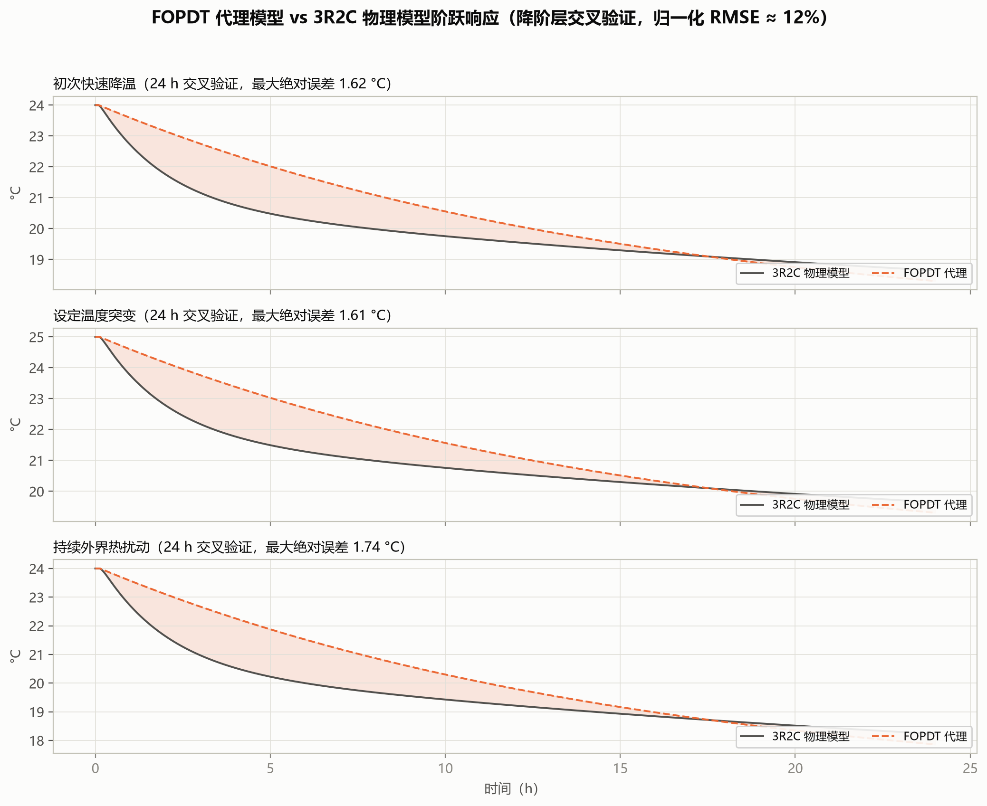
图 1-4 FOPDT 代理 vs 3R2C 物理模型 24 h 交叉验证
图 1-4：用整定好的 FOPDT 直接开环预测 24 h 阶跃响应，与 3R2C 全模型对比（阴影为误差带）。三工况最大绝对误差约 1.6–1.7 °C，归一化 RMSE ≈ 12%。误差主因是围护热容第二模态的长尾——FOPDT 用一个 τ 概括两个热容，中期必然欠拟合。
6.3 误差是否可接受
• 对整定用途：可接受。Z-N/IMC 公式对 τ、L 的灵敏度远高于对 K 的灵敏度，而三工况 τ 的散布 <0.3%、K 的散布 <8%（64.63 vs 59.89，源于工况三持续热扰动抬高了有效增益）；
• 对长时开环预测：需谨慎，12% 归一化 RMSE 意味着不应把 FOPDT 当数字孪生用；
• 缓解手段已内置：AI 算法的最终验收在全阶 3R2C 仿真上进行（80 场景 holdout），FOPDT 只承担"给经典公式和基准增益提供参数"的角色。
7 FOPDT 参数由来汇总
工况（辨识对象） | K（°C/指令） | τ（min） | L（min） | 归一化 RMSE | 用途
标称工况（34 °C/24 °C/900 W/7000 W，Lₐ=5） | 55.16 | 911.1 | 5 | RMSE 0.38 °C（≈5.8%） | Z-N/IMC 整定、回退增益的唯一来源
工况一 初次快速降温（35 °C，Lₐ=6） | 59.89 | 911.1 | 6 | 12.00% | 交叉验证
工况二 设定温度突变（34 °C，Lₐ=7） | 59.89 | 912.1 | 7 | 11.96% | 交叉验证
工况三 持续外界热扰动（37±4.5 °C，Lₐ=8） | 64.63 | 913.2 | 8 | 11.92% | 交叉验证

参数由来链条（可逐步审计，见本项目自动生成的分步审计表，生成函数见附录 A）：
1. ：由热平衡计算（30.3%），不依赖任何未知模型参数——真机上应由稳定运行记录获得；
2. ：+12 个百分点；
3. ：最小二乘拟合的总温降（标称 6.62 °C）；
4. °C/指令——"指令开满，稳态再降 55 °C"（极端外推值，仅作线性尺度意义理解）；
5. ：最小二乘拟合的时间常数 911 min——由空气与墙体两个热容的加权体现；
6. ：拟合值 5 min，与执行器标称纯延迟 =5 min 一致（三工况 6/7/8 与各自  一致）——说明执行器延迟是总纯滞后的主成分；
7. 三工况复核的 K 上升（59.89→64.63）反映高外温下单位制冷指令的"有效降温能力"变化，τ 几乎不变——热惯性由物理热容决定，与工况无关，符合物理直觉。
8 可信度声明
• 本报告全部数字来自 v3 封存产物或可由封存代码确定性复现（该辨识程序无随机源）；
• 3R2C 本身是集中参数近似，真机还需 SIL→HIL→影子模式的逐步验证（见主报告第 7 章部署路线）；
• FOPDT 仅用于：Z-N/IMC 公式整定、保守回退增益计算、辨识结果交叉验证；不用于在线控制律内部。
附录
本附录列出的数据文件、代码位置与命令，均为本项目代码仓库内的相对路径，仅面向需要核对数据来源或复现结果的读者。仅阅读本报告的读者可直接跳过——理解正文全部结论所需的输入、参数与数值已在正文中给出，不依赖这些文件。
A 本篇数据溯源
数据产物（仓库内路径） | 内容 | 支撑本篇何处
outputs_review_v3/fopdt_fit_history.csv | 有界最小二乘逐次评估记录 | 5.2 节全程留痕、图 1-3
outputs_review_v3/classical_tuning_steps.csv | 整定计算的分步审计表 | 第 7 节参数由来
outputs_review_v3/fopdt_cross_validation.csv | 三工况 FOPDT 复核汇总指标 | 1.2 节、6.1 节
outputs/fopdt_cross_validation_timeseries.csv | 24 h 降阶交叉验证时序 | 6.2 节、图 1-4

本篇结论涉及的实现位置：
代码位置 | 作用
hvac_pid/controllers.py :: identify_fopdt_audit | 168 h 阶跃试验与 FOPDT 有界最小二乘辨识（无随机源）
hvac_pid/controllers.py :: classical_tuning_calculation_steps | 整定计算分步审计表生成
hvac_pid/config.py :: Scenario | 标称工况参数默认值（热容、热阻、执行器与传感器约束）
hvac_pid/plant.py :: ThermalPlant3R2C | 3R2C 被控对象状态方程

复现说明：本报告全部数字来自 v3 封存产物，或可由上述封存代码确定性复现——辨识程序无随机源，同一份配置重复运行得到逐位一致的结果。重新生成本篇配图的命令见 00 号报告附录 B.3。

